Projeto MenuFlex - Atividade Somativa

Contextualização
A empresa MenuFlex Tecnologia presta serviços de desenvolvimento de sistemas web para pequenos negócios. Um de seus clientes, o restaurante “Cantina Bella Vita”, solicitou a criação de um sistema para gerenciamento digital de seu cardápio.
A empresa já decidiu que o sistema será desenvolvido em arquitetura web, utilizando API REST para o back-end.
Antes do início do desenvolvimento completo, a equipe técnica precisa validar a modelagem, as decisões tecnológicas e a estrutura da API, garantindo que o projeto seja escalável e organizado.
Você foi designado para realizar essa análise técnica inicial.

Etapa A – Modelagem Orientada a Objetos (Diagrama de Classe)

1 - Elabore o diagrama de classe da entidade Produto e Cardápio, considerando um sistema de cardápio digital.

O diagrama deve conter, no mínimo:
- Atributos e métodos essenciais;
- Tipos de dados;

RESPOSTA:
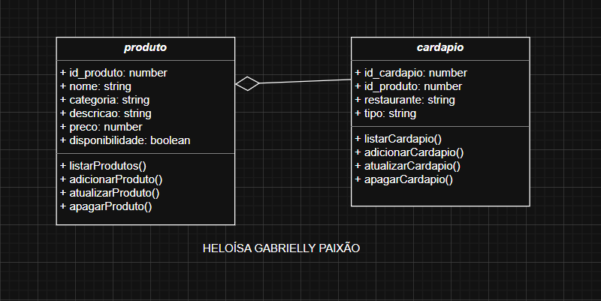

Etapa B – Persistência e Base de Dados

1 - Descreva de que maneira a entidade Produto poderia ser persistida em um banco de dados.

Sua resposta deve incluir:

- Os motivos que justificam a escolha do banco, considerando as características da entidade Produto;
- A explicação de como a API realizaria a comunicação com esse banco de dados.

RESPOSTA: A entidade Produto poderia ser persistida em um banco de dados relacional, ou seja, com o uso do MySQL e tabelas para cada tipo de entidade, por haver atributos que serão utilizados em outras tabelas (como por exemplo, o id_produto na tabela cardápio), facilitando a relação entre tabelas e o acesso aos dados. Para realizar a comunicação com esse banco de dados, é preciso fazer o uso da biblioteca “mysql2” que a partir das informações inseridadas pelo próprio desenvolvedor, fará a ligação entre o Back-End com o Banco de dados, sempre executando as requisições do cliente.

2 - Veja o arquivo database.js:

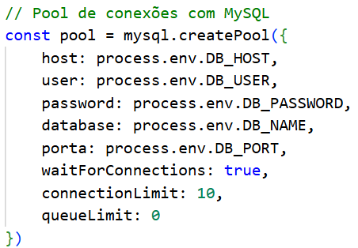

Por que essa conexão não vai funcionar? Explique qual é o erro e como corrigir.

RESPOSTA: Essa conexão não vai funcionar pois ela não faz a conexão realmente. Ou seja, falta para esse código fazer a conexão direta com o banco a partir do comando de “connection.connect()”, sendo impossível relacionar o banco ao seu relacionado em JavaScrip.

3 - Observe o código:
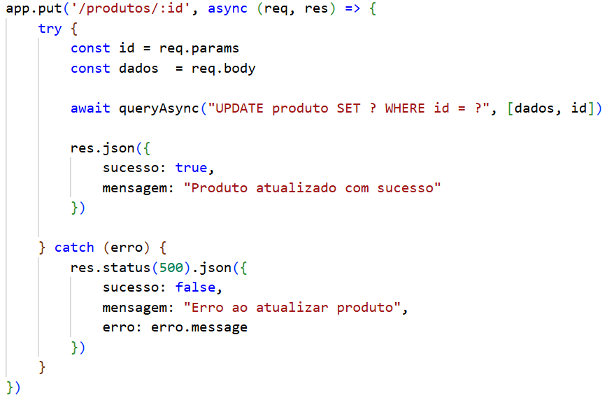

Por que esse UPDATE não irá atualizar nenhum produto?

RESPOSTA: Esse UPDATE não irá atualizar nenhum produto pois além de ele não validar nenhum tipo de dados (exemplo: id e preco como número), ele não indica quais campos serão atualizados, fazendo com que o banco não consiga identificar quais alterações precisam ser feitas.

Etapa C – Arquitetura da API REST

1 - Explique como seria organizada a estrutura fundamental de uma API REST destinada ao gerenciamento de produtos.
Sua resposta deve contemplar:
- Os métodos HTTP correspondentes a cada uma dessas operações.
- Os endpoints essenciais para realizar as operações de CRUD;

RESPOSTA: Para organizar a estrutura da API REST destinada ao gerenciamento de produtos, teríamos os métodos:
- Listar API -> GET -> “/”
- Listar produtos -> GET -> “/produtos”
- Achar produto por ID -> GET -> “/produtos/:id”
- Adicionar produto -> POST -> “/produtos”
- Atualizar produto -> PUT -> “/produtos/:id”
- Apagar produto -> DELETE -> “/produtos/:id”

2 - Analise a rota abaixo:
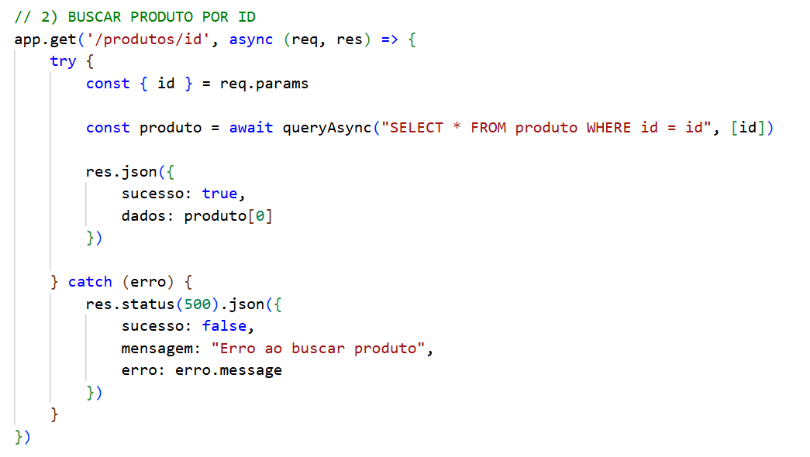

Por que essa rota nunca vai funcionar ao buscar um produto pelo ID?

RESPOSTA: Essa rota nunca vai funcionar ao buscar um produto pelo ID pois, na segunda linha de código, o GET não faz a busca corretamente. Para esse código funcionar, seria preciso que o (‘/produtos/:id’) apresente OBRIGATORIAMENTE os dois pontos (:) como parâmetro, porque sem eles o Express não consegue fazer a busca específica do EndPoint para exibi-lo para o usuário.

3 – Desenvolva o método POST de produtos.

RESPOSTA:

app.post('/produtos', async (req, res) => {
const novoProduto = [nome, descricao, preco, categoria, disponivel]

try {

if (!nome || !descricao || !preco || !categoria || !disponivel) {
return res.status(400).json({
sucesso: false,
mensagem: "TODOS os campos são obrigatórios."
})
}

if (isNaN(preco) || preco <= 0) {
return res.status(400).json({
sucesso: false,
mensagem: "Preço deve ser um número positivo."
})
}

if (categoria !== Boolean) {
return res.status(400).json({
sucesso: false,
mensagem: "Disponibilidade deve ser verdadeira ou falsa."
})
}

await queryAsync("INSERT INTO produto SET ?", [novoProduto])
res.json({
sucesso: true,
mensagem: "Produto adicionado com sucesso!"
})

} catch (erro) {
res.status(500).json({
sucesso: false,
mensagem: "Erro ao adicionar novo produto.",
erro: erro.message
})
}

})

Etapa D – Frameworks e Ambiente de Desenvolvimento

1 - Explique por que o uso do Node.js com Express é adequado para o desenvolvimento dessa API.
Sua resposta deve considerar:
- Características do Node.js;
- Papel do framework Express;
- Benefícios para aplicações web.

RESPOSTA: O uso do Node.js com Express é adequado para o desenvolvimento dessa API pois os dois trazem benefícios como uma maior performance e uma grande comunidade, ou seja, é certo que existirá alguma documentação ou desenvolvedor capaz de ajudar com o problema. O Node permite que você use o JavaScript no BackEnd, usando de funções assíncronas para um menor tempo de resposta do banco. Já o Express permite a criação de rotas de desenvolvimento que facilitam na hora das alterações ou pesquisas dentro do banco de dados e aumentando a velocidade de desenvolvimento.

2 – Explique como iniciar um projeto web em Node.js com integração ao MySQL, destacando as boas práticas recomendadas para organização da aplicação.
Sua resposta deve abordar:
- Configuração inicial do ambiente e criação do projeto;
- Instalação e configuração das bibliotecas de conexão com MySQL;
- Estrutura de diretórios seguindo princípios de separação de responsabilidades.

RESPOSTA: Para iniciar o projeto, é preciso realizar a inicialização do servidor por primeiro e baixar as bibliotecas e frameworks a partir dos comandos que faremos uso durante o desenvolvimento da aplicação (Express, MySQL2, .env):
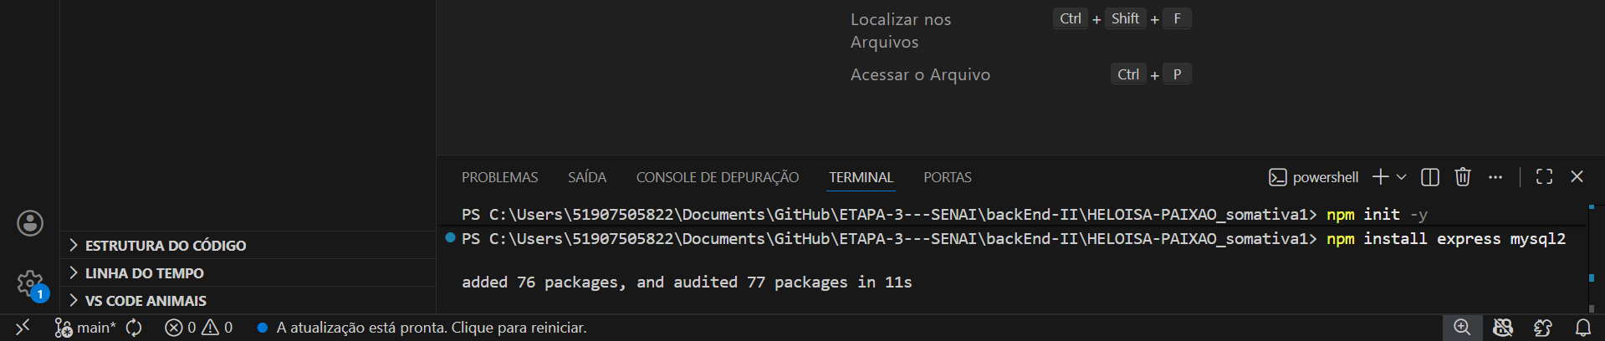

Após essa etapa, é preciso fazer a organização do ambiente de trabalho. Ou seja, faremos a criação das pastas e dos arquivos necessários, seguindo um padrão de desenvolvimento global (com pastas de configuração, source, etc)...
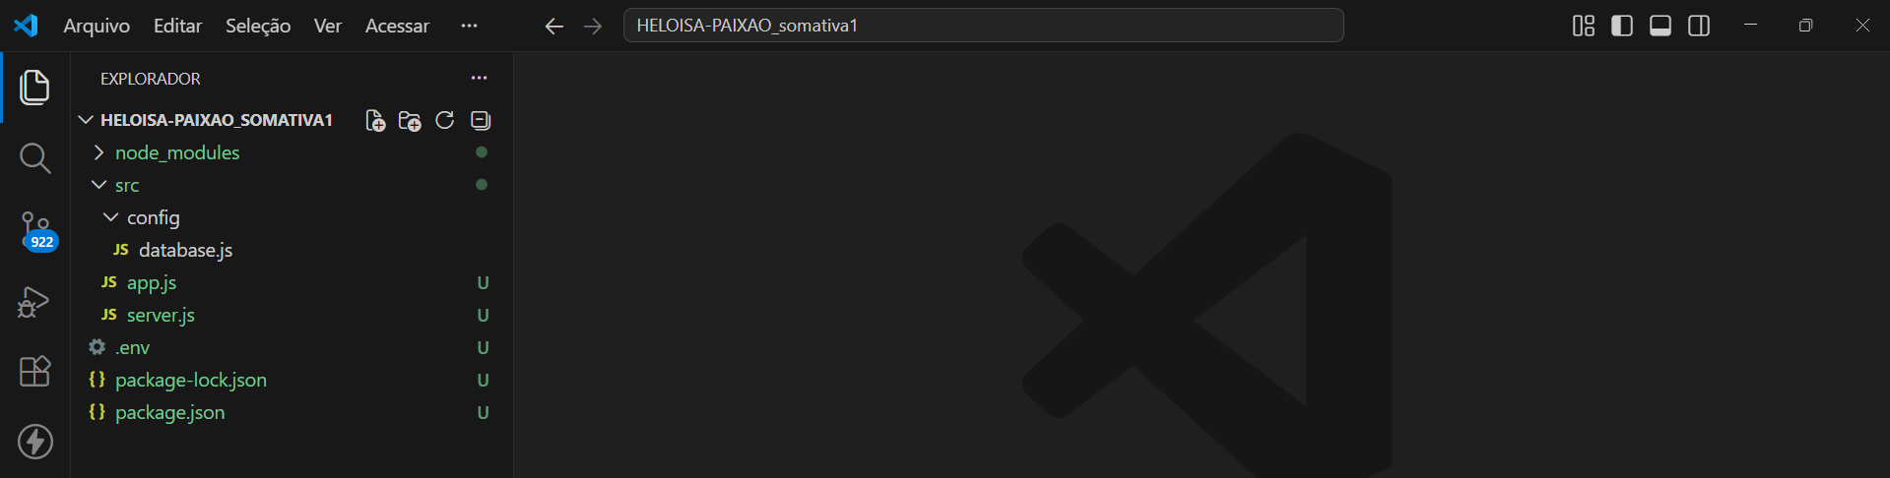

Então, basta fazer as devidas linhas de código em cada um dos arquivos para conseguir estabelecer uma conexão direta com o banco e fazer as mudanças necessárias de forma rápida e eficiente quando for preciso. No server.js é criado o servidor, no database.js estabelecemos a conexão com o banco declarando os usuários, senhas, portas..., já no app.js conseguimos criar as rotas e os métodos que serão utilizados dentro do nosso banco e no .env conseguimos armazenar os dados sensíveis do nosso banco (usuário, senha, porta...).
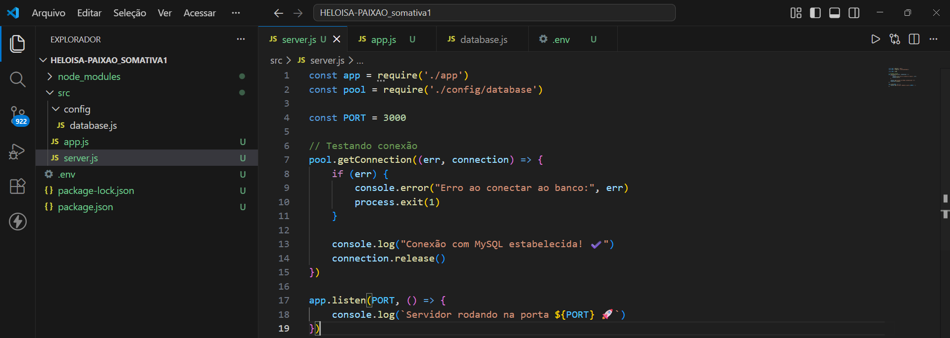
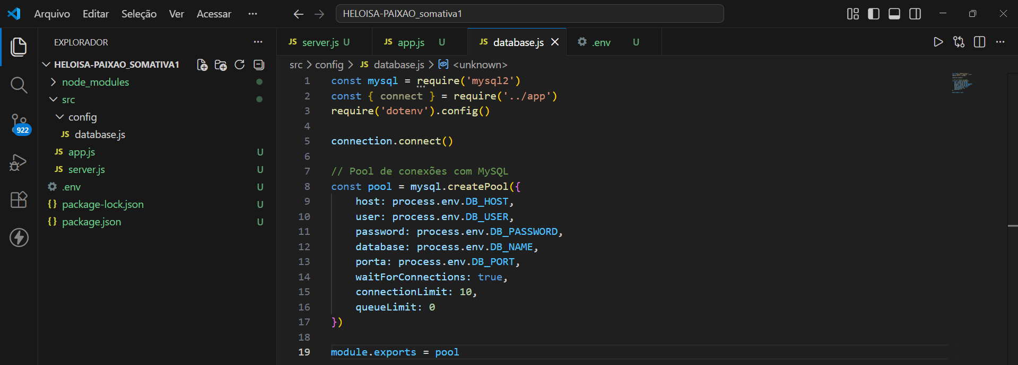

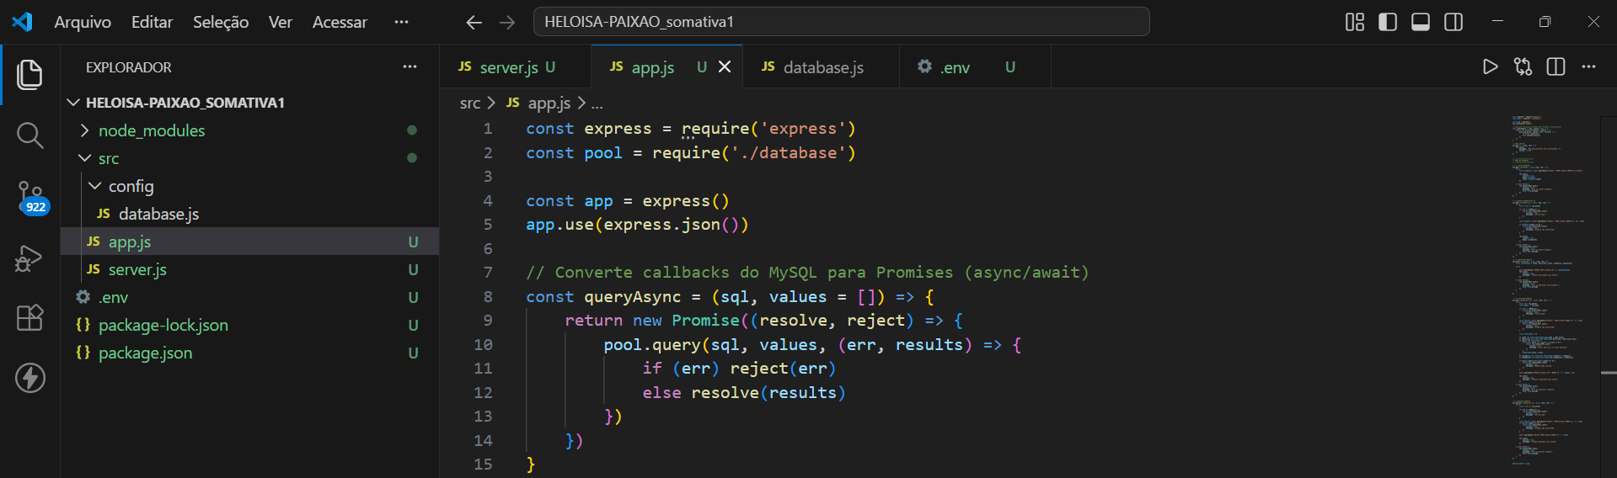

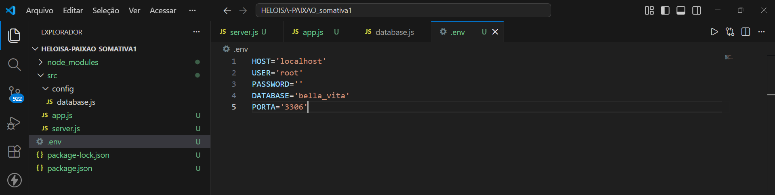

3 – Explique a finalidade do arquivo .env em aplicações modernas e detalhe seu papel no gerenciamento de variáveis de ambiente.
Em seguida, justifique tecnicamente por que esse arquivo não deve ser versionado em repositórios públicos, considerando aspectos como segurança da informação, exposição de credenciais, práticas recomendadas de DevOps e riscos associados a ataques direcionados.

RESPOSTA: O arquivo .env tem a finalidade de armazenar dados sensíveis, ou seja, informações que possam contêm senhas, usuários, dados pessoais do contratante, entre outras coisas que são essenciais para o banco de dados armazenar e ser acessado. Esse arquivo não pode ser versionado em repositórios públicos para que não haja invasões ou vazamento de informações do banco de dados, impedindo que pessoas mal-intencionadas possam usar desses dados para chantagear o cliente e dono dos dados, injetar malwares no programa, ou até mesmo fazer o apagamento total do banco de dados, perdendo os arquivos e programas do usuário e fazendo com que ele tenha que ter o retrabalho de correr atrás do prejuízo. Como por exemplo, uma pausa das vendas, ter que pagar por uma segurança maior de dados, lidar com compras em seu nome e no nome da sua empresa, entre tantas outras consequências.

4 - O projeto utiliza o mysql2 e o dotenv. Descreva o papel do arquivo package.json na organização dessas bibliotecas e como um novo desenvolvedor instalaria todas elas de uma vez ao baixar o projeto.

RESPOSTA: O arquivo package.json tem o papel de armazenar com ele todas as bibliotecas e frameworks utilizados, facilitando a procura e o acesso dos comandos deles, acessando seus benefícios de uso e deixando todos os arquivos em um só lugar para aumentar a velocidade de desenvolvimento e fazendo entregas que evitam retrabalho desnecessário, prevendo erros ou “furos” de rotas. Um desenvolvedor instalaria todas elas de uma vez no projeto através da linha de comando, usando o “npm install [bibliotecas ou frameworks]”, onde é baixado automaticamente essas bibliotecas e quase imediatamente é possível fazer uso delas.

